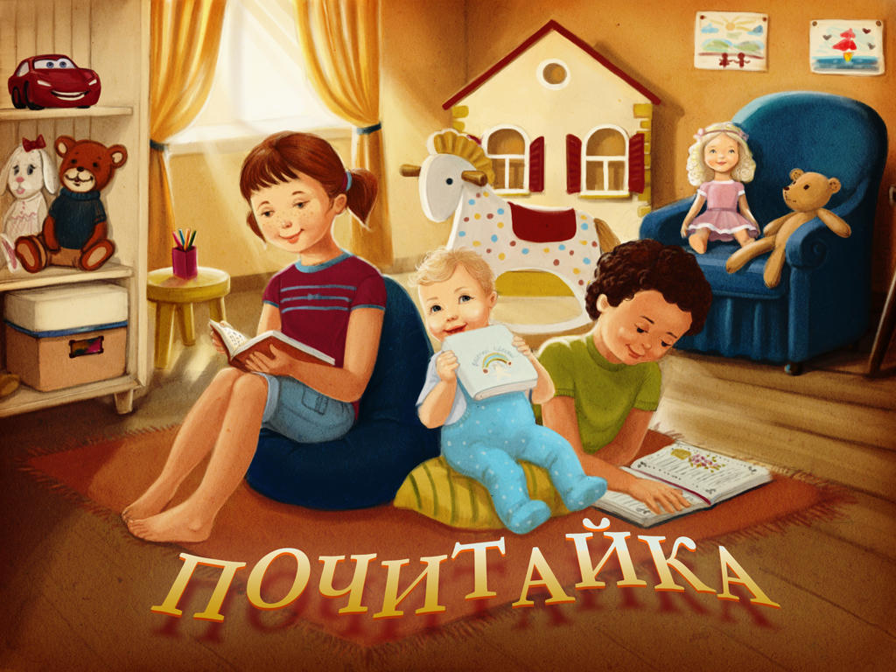

Клуб «Почитай*ка»

Описание работы: Детский клуб «Почитай*ка» организован в 2020 году на базе абонемента Шумячской районной детской библиотеки для работы с детьми младшего школьного возраста, с целью воспитать у первоклассников потребность в общении с книгой. Великое творение человека- книга- стимулирует воображение, интеллект, развивает речь, знакомит ребёнка с окружающем миром. Кроме того, читая книгу, можно развлечься и посмеяться от души.
Актуальность: Кто не слышал поговорку «Книги – лучшие друзья!»? Это действительно так, и это нужно признать! Книги – отличное средство, чтобы познакомить ребёнка с окружающим миром. В то время, как ребёнок читает про персонажей, неважно вымышленных или реально существующих, постепенно начинает формироваться мировоззрение, все проблемы становятся решаемыми. Чтение книг – отличная возможность путешествовать по миру. Великое творение человека – книга. Именно книга стимулирует и воображение, и, что очень важно, интеллект. Кроме того, читая книгу, можно развлечься и посмеяться от души.

Девиз клуба:
Нам с книгой в жизни интересней, все любим книги мы читать.
И со страниц весёлых, книжных мы будем много узнавать.
Сроки реализации: в течение учебного года.
Участники проекта: учащиеся 1 класса Шумячской средней школы им. В.Ф. Алешина.
Цель клуба:
Воспитание у первоклассников потребности в общении с книгой.
Задачи клуба:
-знакомить детей с разнообразием художественных жанров, приобщать к чтению книг разной тематики;
-развивать культуру чтения;
-воспитывать бережное отношение к книге.

Предполагаемый результат:
-развитие у детей интереса к художественной литературе разных жанров;
-умение выбирать книгу, понимать её содержание и художественные особенности, давать оценку произведению;
-умение бережно относиться к книге.

Формы и методы работы:
-викторины;
-беседы;
-книжные выставки и тематические выставки рисунков;
-конкурсы чтецов;
-литературные часы и праздники;
-экскурсии;
-просмотр диафильмов, мультфильмов, презентаций, онлайн-мероприятий.

План работы детского клуба досугового и познавательного чтения
«Почитай*ка» для детей 1 класса на 2022 год

- Литературная викторина «Винни-Пух и все-все-все»-январь.
- Урок памяти «Дети войны»-февраль.
- Литературное путешествие «Чудо-сказки К.Чуковского»- март.
- Экологический час «Пернатые друзья»-апрель.
- Видео-презентация «Хлеб-всему голова»-сентябрь.
- Литературная викторина «»Осенние деньки»- октябрь.
- День поэзии «Читаем книги Маршака»- ноябрь.

